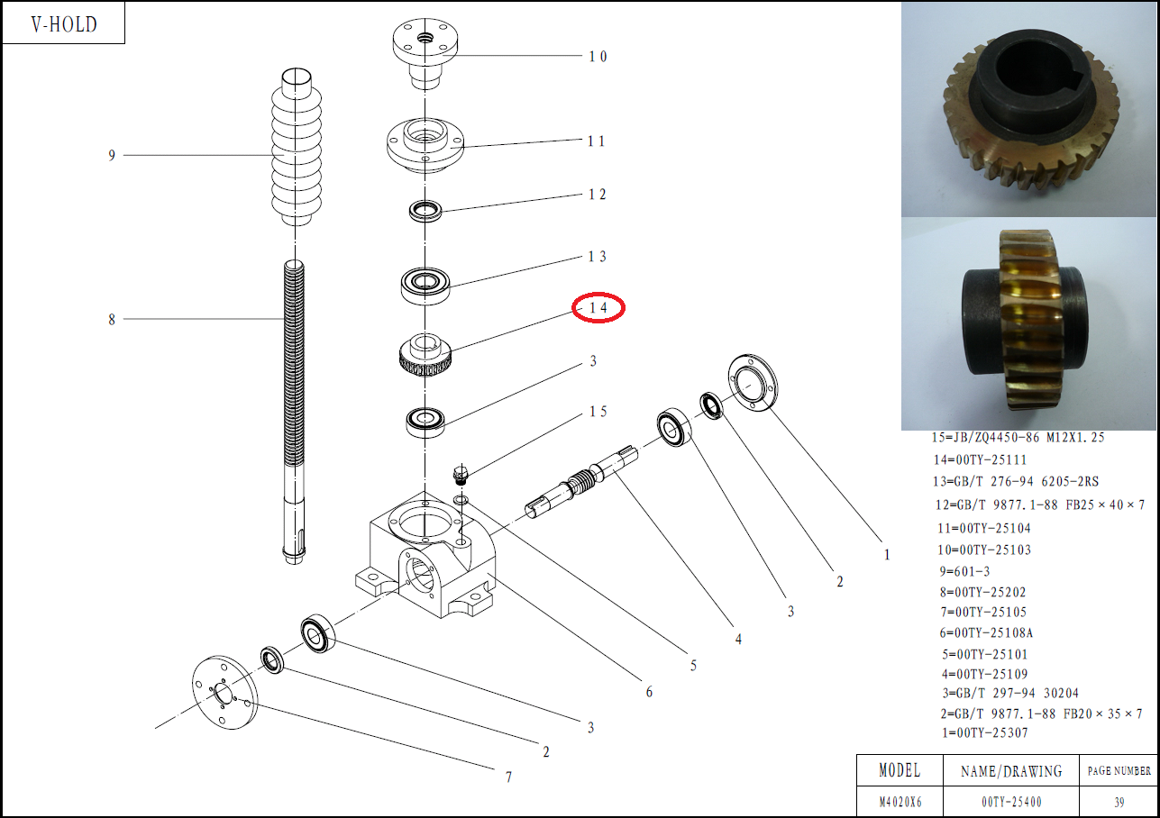

Код из 1С | Артикул | Наименование/ Бренд/  Поставщик | Габариты,  Д*Ш*В | Масса,  гр | Материал | Место установки/Назначение
F0032708 | OOTY-25111 | Шестерня редуктора подъема траверсы OOTY-25111 | D=64  d=25  H=16,5 |  | Металл | Четырехсторонние станки V-Hold/ редуктор подъема траверсы
 |  | V-Hold

